Γιάννης Μακρυγιάννης

[Είμαστε εις το «εμείς»]
να πράμα μόνον με παρακίνησε κι εμένα να γράψω ότι τούτην την πατρίδα την έχομεν όλοι μαζί, και σοφοί κι αμαθείς και πλούσιοι και φτωχοί και πολιτικοί και στρατιωτικοί και οι πλέον μικρότεροι άνθρωποι· όσοι αγωνιστήκαμεν, αναλόγως ο καθείς, έχομεν να ζήσομεν εδώ. Το λοιπόν δουλέψαμεν όλοι μαζί, να την φυλάμεν κι όλοι μαζί και να μην λέγει ούτε ο δυνατός «εγώ» ούτε ο αδύνατος. Ξέρετε πότε να λέγει ο καθείς «εγώ»; Όταν αγωνιστεί μόνος του και φκιάσει ή χαλάσει, να λέγει «εγώ»· όταν όμως αγωνίζονται πολλοί και φκιάνουν, τότε να λένε «εμείς». Είμαστε εις το «εμείς» κι όχι εις το «εγώ». Και εις το εξής να μάθομεν γνώση, αν θέλομεν να φκιάσομεν χωριόν, να ζήσομεν όλοι μαζί.

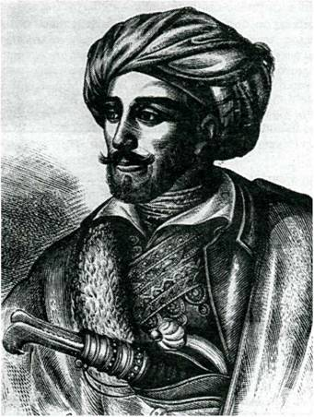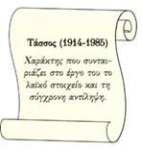
Τάσσου, Ο Ιωάννης Μακρυγιάννης (ξυλογραφία)

Ερωτήσεις - Δραστηριότητες:
- Τι εννοεί ο Μακρυγιάννης με τη φράση «αναλόγως ο καθείς»;
- Ποια είναι τα ευεργετικά αποτελέσματα της συλλογικής προσπάθειας;

Ανδρέα Κάλβου, «Αι ευχαί» (απόσπασμα)
α΄
Tης θαλάσσης καλήτερα
φουσκωμένα τα κύματα
'να πνίξουν την πατρίδα μου
ωσάν απελπισμένην,
έρημον βάρκαν.
β΄.
'Σ την στεριάν, 'σ τα νησία
καλήτερα μίαν φλόγα
'να ιδώ παντού χυμένην,
τρώγουσαν πόλεις, δάση,
λαούς και ελπίδας.
γ΄.
Kαλήτερα, καλήτερα
διασκορπισμένοι οι Έλληνες
'να τρέχωσι τον κόσμον,
με εξαπλωμένην χείρα
ψωμοζητούντες·
δ΄.
Παρά προστάτας να 'χωμεν.
Mέ ποτέ δεν εθάμβωσαν
πλούτη ή μεγάλα ονόματα,
μέ ποτέ δεν εθάμβωσαν
σκήπτρων ακτίνες.

